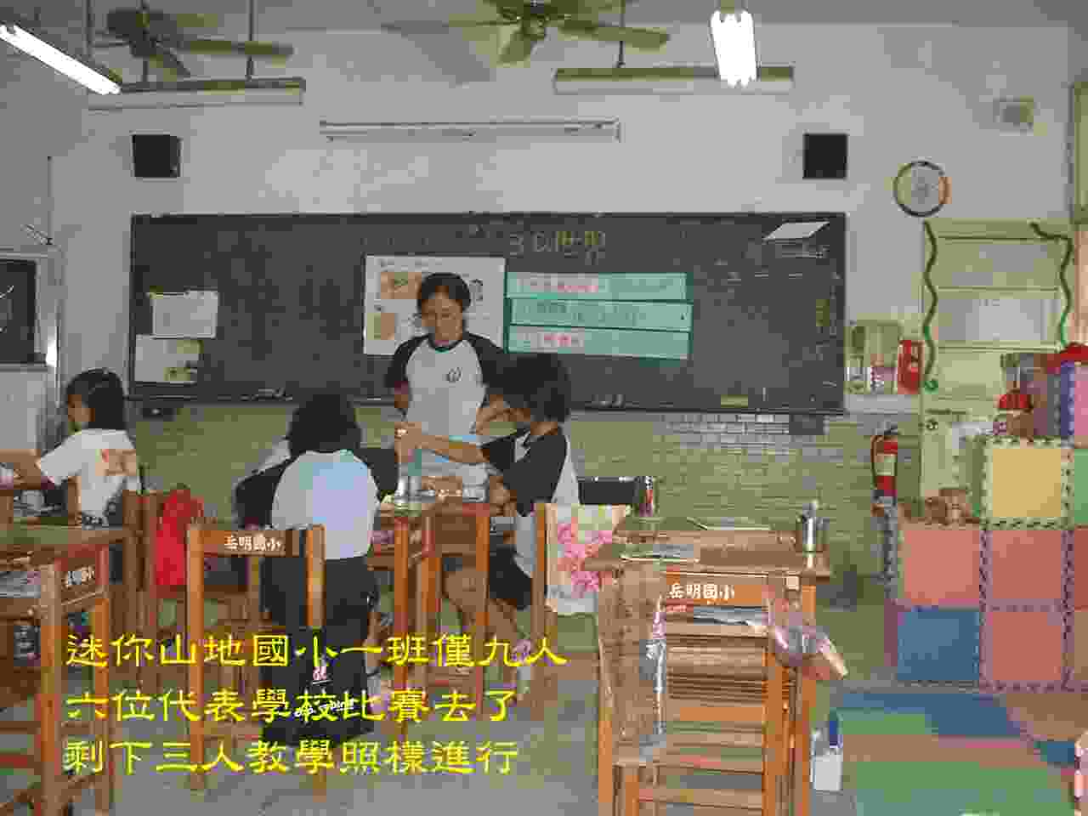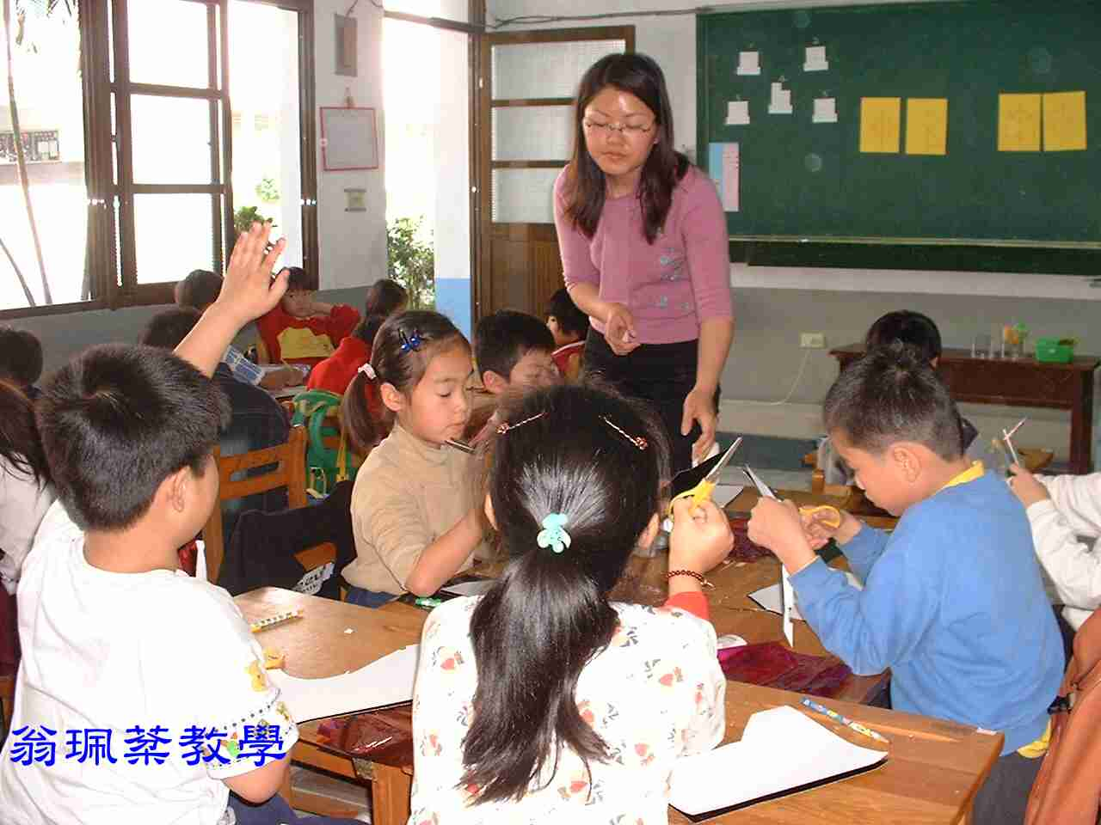
同學教學情形

全省走透透：實習代課訪視有感初教系 蘇國榮 花師院刊 民91.03 No40 p4-5
打從九月初，實習輔導處將實習代課學生分配表給了我們起，心中就開始盤算著，第一次返校座談應交待什麼？要印製那些表格與資料給同學？……說著說著，就到返校的日子了。
當天,確定了同學的服務學校,填妥連絡電話與 E-Mail 位址，交待好應作的功課後，規劃出訪路線，依地區分組進行，安排連繫到訪日期與確切時間，有如作戰演習一般，歷時兩個月，,從十月十五日清晨五點半從北投出發,第一站到基隆苑瑜的學校開始，每週日從花蓮出發週二夜晚由外縣市趕回來，準備次晨八點的師資班的教育實習課,到目前整整十個星期總算每位同學服務的學校都走了一圈，時間、體力都是一大考驗，然而當到達各校，從校長、主任與指導老師口中獲得對同學工作的肯定與傑出的表現時，所有的累與疲勞頓時消失，看到同學滿足自得的表情，終日忐忑的心情，瞬間煙消雲散，一年(師資班)、兩年(大學部)的耕耘，見到這不易獲得的果實，確有自我安慰之樂，不可否認的也是同學們辛勤努力的結果，雖然有很少的同學與學校行政人員的觀點不同而生小小的誤會，稍經說明也冰釋，腳已走出第一步，期望繼續往前走過去，越走就會越順暢，只要「投入」與「用心」，一定有成，否則那來白吃的午餐，套上我最常說的：「天上掉下金果在眼前，仍需彎腰伸手才撿得到,否則，不會跳進您的口袋」，您說是嗎？﹗
沒想到初教系教資組的兩位同學在基隆正濱分別接了「體育班」，主要挑起「民俗體育」的「跳繩」校隊，以及「車鼓陣」等校隊，自八月報到接獲任務通知，即刻找尋教材，編擬教學計劃，九月正式挑起重任，十月接到比賽通知，十一月正式比賽。
這是該校第一個成立的「體育特別班」，首次的出征，能否為學校體育特別班打出一點名氣來？就看這回的表現了。
體育組的同學分別在台北市北投、台北縣麗園接他們熟悉的「籃球隊」、「游泳隊」，雖有「如魚得水」似的神情，接手後也有扔不掉的「燙山竽」一般，有來自教練群的排擠，有家長與學校加諸的「壓力」，還有學生只想「得標」而怕「吃苦」的情懷，加上自己初到此地「人生地不熟」，且許多事務沒一丁點經驗，所以，白天在「操場」、「水池」跟「太陽」、「風沙」和「冷水」博鬥，夜晚埋首教材編擬，資料的蒐集，雖然累得兩隻眼睛要用手指搬開，但是，想到一雙雙孩子的期待的眼神，還是支撐著敲電腦，現在知道學電腦的用處了。
更特殊的是在汐止金龍國小的兩位同學接了「管弦樂團」，才短短幾個月，社區活動不能沒參與，各級音樂比賽不能缺席，同學的表現可圈可點，他們雖非音樂系畢業，可能專吃音樂飯了。難怪一到校門口，校長迎上前來第一句話就說：「請 貴校盡早跟我們簽約，多介紹幾位同學到本校來，我們就需要像他們一樣多才多藝而熱心和氣的老師」，在還沒瞭解前還以為是校長的客套話，深入瞭解後，才知道同學在此拼天下的成果，令人欣慰與振奮。
當我抵達台北市光復國小時，同學正在「教運動會大會舞」，看到同學在台上指揮著數百小朋友，舉手、投足、扭腰、擺臀與吹著哨音跳動的情景，回想在校時「編舞」、「配樂」、「演出」時的扭妮，不可同日而語，又想，如果當時沒有這項要求，今天她們是否也會站在台上？
在淡水的大崁、五股的成州、樹林的彭福與柑園、三峽的介壽、大浦與三峽……等等國小實習代課的同學，他們在的建構式數學、各科媒體製作與運用，在在都受到校長主任與指導老師的肯定，尤其是電腦的運用，特別受到鼓勵，他們不但自己用之於教學，同時協助資深老師完成各項工作，這種助人與服務的工作態度，尤為不易。
從都市走到鄉村而達偏遠，由宜蘭、基隆、台北、桃園、苗栗、台中、高雄、台東而花蓮，一百多班的超級大校(蘆週州的成功國小--世界最大)到僅數十人的迷你小校，有山地、有農村、有都市、也有海邊；有未滿三歲的新校，有百年老校。
校長、主任一致的認為，這些實習與代課的準老師，在教材內容的認知上，大多不會有困難，倘有些許不瞭解，只要懂得從那裡可以找到資料解答，且在上課前瞭解就可以了，因此「工具書的運用」異常重要，而一般初任教師大多在「班級經營」上較感心虛，因此，建議我們這方面的資訊多加充實。
從各校校長、主任、老師的言談中一致認為：「師院教師的到訪，個別面對面的溝通，對這些實習與代課的老師有莫大的鼓舞作用，必要時也可以對資深教師提供新知。」因為幾乎九成的學校都抱怨，『「○○師院從來沒人來過」，甚至連電話都沒打一通，好像沒這回事似的』。因為，我早在幾年前訪視時已不止一次的聽到此言，所以，為了我們的「學生」不被人以「孤兒」看待，我們花師不是「不把實習當一回事」的學校，我都走遍每一個我們學生實習的學校。瞭解同學的困境，給予「點睛」之功，也藉機鼓勵鼓勵；明白國小現況，需求與期望，我們是否可以適時的提供支援與助力，藉此把「花師的能量」發揮出來。也希望有更多的夥伴，能犧牲一點時間，用足跡深入每一國小，留下最好的回憶！

